电子大屏

1. 左边

1.1今日 在岗医生 在岗护士 （人数）

1.2本月 在岗医生 在岗护士 （人数）

1.3今日 各科室坐诊医生 （人数）

1.4本月 各科室坐诊医生 （人数）类似如图：

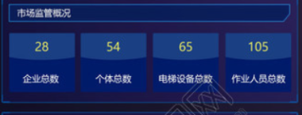

1.5今日 新冠防疫 核酸检测/检测结果为阴性 （人数）例如：

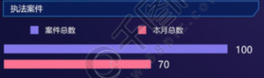

1.6今日/本月 救护车救援次数



1.7今日/本月 急诊人数



1.8今日/本月 投诉情况 单位：次数

2.中间

2.1今日 门诊病人 住院病人 （人数）

例如：



今日 各科室看病人数 例如：

眼科：100人 儿科：55人 耳鼻喉科：65人

形成类似这样扇形统计图

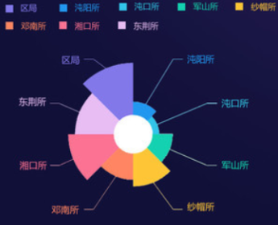

2.2今日/本月 急诊病人人数

2.3今日/本月 手术多少台 各科室手术 柱状图

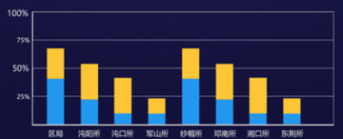

3.右边

3.1今日/本月营业额 单位：万元

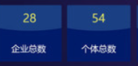

3.2 今日挂号/就诊情况 本月挂号/就诊情况

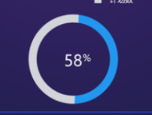 

3.3 营业额来源：中药；西药；挂号；检查等

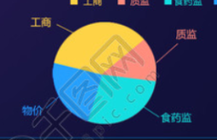

3.4

